Сълзите на учителя
(древна притча)
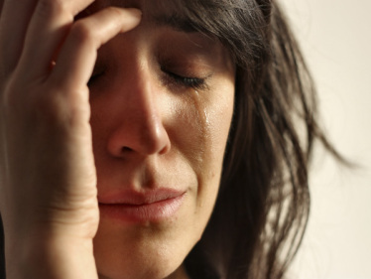
В края на шестия ден от Сътворението Господ сътвори УЧИТЕЛЯ.
- Но той прилича досущ на хората – зашушукали ангелчетата около него.
Господ се усмихнал и рекъл:
- Приликата е само външна. Този модел има страхотни характеристики и УНИКАЛЕН като разработка. От него хората ще научат това, което не знаят и не могат. Той ще е техният пример, водач и опора, без дори да е нужно те да съзнават това. Той преподава жизненоважна информация, нужна на всеки един човек, за да оцелее и да се чувства щастлив, ще се грижи за децата, както родителите им се грижат за тях, и ще им отделя повече внимание и обич, отколкото отделя за собствените си деца.
Ще умее да прави хиляди неща за доброто на учениците си, да ги респектира и учи, но и да е близко до тях ида ги разбира и утешава.
Ще бъде вежлив, усмихнат, спокоен и справедлив, въпреки че ежедневно ще бъде критикуван, хулен и лъган.
Винаги ще дава на хората повече, отколкото ще получава, и ще е щастлив от това.
- Но това е изумително – възкликнали ангелчетата. – И изработката е БОЖЕСТВЕНА! Но защо в очите му има някаква влага? Не е ли това някакъв недостатък?
- Това не е влага – отвърнал им ГОСПОД. – Това са СЪЛЗИ.
- Сълзи! – зачудили се те. – Не е ли все пак недостатък на творението ти? За какво са тези сълзи?
- Сълзата е израз на радосттта и гордостта да видиш как децата постигат и най-малката цел, която са си поставили. Тя е за самотата и страховете им, когато се отделят от семейството, тя е за съпричастността към чувствата на родителите и техните опасения за бъдещето на децата им.
Сълзите идват от болката да се чувстваш безсилен да промениш някого, който греши, и от разочарованието, което знаеш, че рано или късно ще го сполети. Тези сълзи често се появяват по време на раздяла, когато учителят е бил с един клас цяла година или поредица от години и идва ред да ги изпрати нагоре, към следващото стъпало, което трябва да преодолеят, а той да посрещне новите деца, за да им даде всичко, на което е способен. Тези сълзи…
- … са гениална идея! – възкликнали ангелчетата.
- Да, но не са моя заслуга – отвърнал СЪЗДАТЕЛЯТ.

